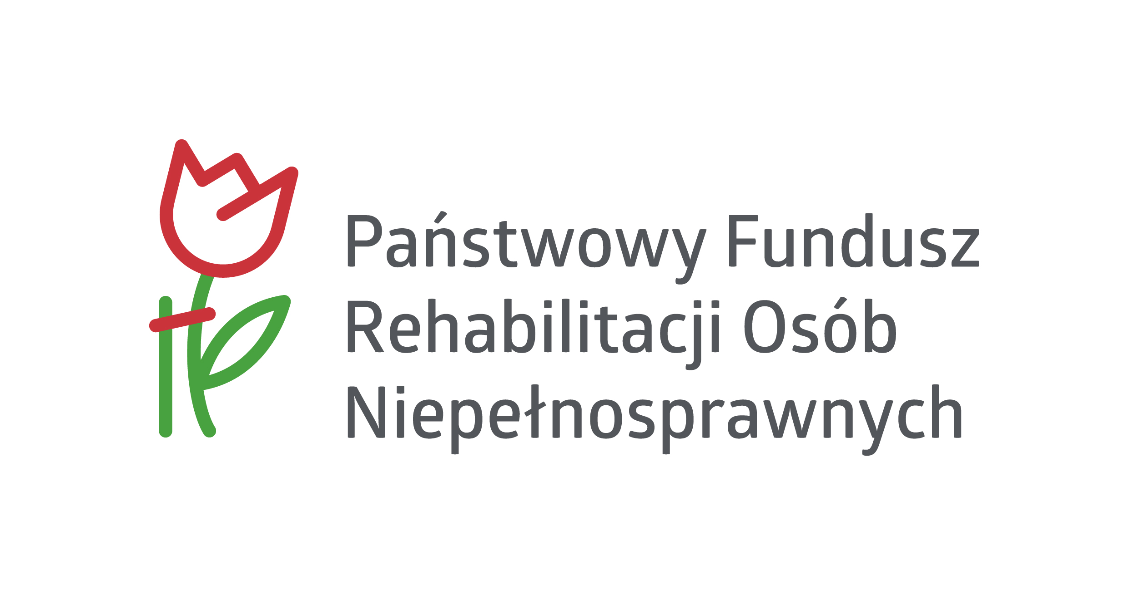


Załącznik nr 4 do SWZ
Wykonawca:
………………………………
(pełna nazwa/firma, adres)
reprezentowany przez:
…………………………………………………………………………
(imię, nazwisko, stanowisko/podstawa do reprezentacji)
OŚWIADCZENIE WYKONAWCY
składane na podstawie art. 125 ust. 1 ustawy Prawo zamówień publicznych
DOTYCZĄCE PRZESŁANEK WYKLUCZENIA Z POSTĘPOWANIA

W związku z ubieganiem się o udzielenie zamówienia publicznego pod nazwą: Dostawa trzech samochodów typu mikrobus przystosowanych do przewozu osób niepełnosprawnych na wózkach inwalidzkich dla potrzeb mieszkańców Domów Pomocy Społecznej prowadzonych przez Powiat Gorlicki.

oświadczam, co następuje:
OŚWIADCZENIA DOTYCZĄCE WYKONAWCY
- Oświadczam, że nie podlegam wykluczeniu z postępowania na podstawie art. 108 ust. 1 ustawy Pzp.
- Oświadczam, że nie podlegam wykluczeniu z postępowania na podstawie art. 109 ust. 1 pkt 4 ustawy Pzp.
- Oświadczam, że nie podlegam wykluczeniu z postępowania na podstawie art. 7 ust. 1 ustawy z dnia 13 kwietnia 2022 r. o szczególnych rozwiązaniach w zakresie przeciwdziałania wspieraniu agresji na Ukrainę oraz służących ochronie bezpieczeństwa narodowego (Dz. U. z 2024 poz.507 ze zm.)
Oświadczam, że zachodzą w stosunku do mnie podstawy wykluczenia z postępowania na podstawie art. …………. ustawy Pzp (podać mającą zastosowanie podstawę wykluczenia spośród wymienionych w art. 108 ust. 1 pkt 1, 2, 5 i 6 lub art. 109 ust. 1 pkt 4 ustawy Pzp). Jednocześnie oświadczam, że w związku z ww. okolicznością, na podstawie art. 110 ust. 2 ustawy Pzp podjąłem następujące środki naprawcze:

....................................................................................................................................................

OŚWIADCZENIE WYKONAWCY
składane na podstawie art. 125 ust. 1 ustawą Prawo zamówień publicznych
DOTYCZĄCE SPEŁNIANIA WARUNKÓW UDZIAŁU W POSTĘPOWANIU

W związku z ubieganiem się o udzielenie zamówienia publicznego pod nazwą: Dostawa trzech samochodów typu mikrobus przystosowanych do przewozu osób niepełnosprawnych na wózkach inwalidzkich dla potrzeb mieszkańców Domów Pomocy Społecznej prowadzonych przez Powiat Gorlicki.

oświadczam, co następuje:

INFORMACJA DOTYCZĄCA WYKONAWCY
Oświadczam, że spełniam wszystkie warunki udziału w postępowaniu określone przez Zamawiającego w Specyfikacji Warunków Zamówienia.

Oświadczam, że wszystkie informacje podane w powyższych oświadczeniach są aktualne i zgodne z prawdą oraz zostały przedstawione z pełną świadomością konsekwencji wprowadzenia zamawiającego w błąd przy przedstawianiu informacji.

